第1项：化学品/混合物及公司/企业标识

1.1. 产品信息
产品形态 | ： | 单质
产品名称 | ： | 水合次氯酸钙2880

1.2. 混合物的相关指定用途及不推荐用途

1.2.1. 相关指定用途
主要用途的类别 | ： | 除藻剂、杀菌剂、除臭剂、饮用水净化、游泳池消毒、杀真菌剂、漂白剂（纸张、纺织品）。

1.2.2. 不推荐用途
禁忌 | ： | 无相关信息

1.3. 安全技术说明书供应商的详细信息
制造商  中石化江汉盐化工湖北有限公司  中国湖北省潜江市王场镇红旗路8号，邮编：433121  电话：0086728-6581180  传真：00867286581181  e-mail： jscc999@vip.163.com  网站：http://jscc.sinopec.com | 进口商

1.4. 紧急联络电话
紧急联络电话号码 | ： | 0086728 6581101

第2项：危险性识别

2.1. 单质/混合物的类别

按照法规（EC）1272/2008[CLP]划分的类别
固体氧化物，2类 | H272
急性毒性（吞食），4类 | H302
皮肤侵蚀/发炎，1B类 | H314
严重损伤眼部/眼部发炎，1类 | H318
对水生环境的危害 - 急性危害，1类 | H400
H代码的全文：参见第16项

环境、人类健康和物理化学方面的不良影响
可能助燃；是氧化剂。吞食有害。会导致严重的皮肤烧伤和眼部发炎。严重损伤眼部。对水生生物剧毒。

2.2. 标签内容

标签内容参照法规（EC）1272/2008[CLP]的规定 Extra labelling to displayExtra classification（s）to display
危险标志（CLP） | ： | 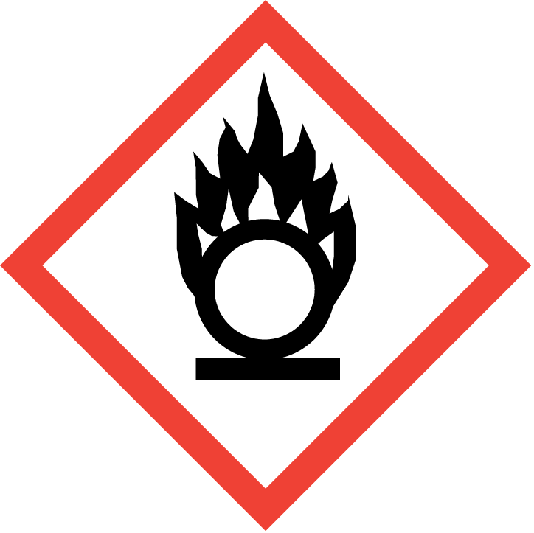  GHS03 | 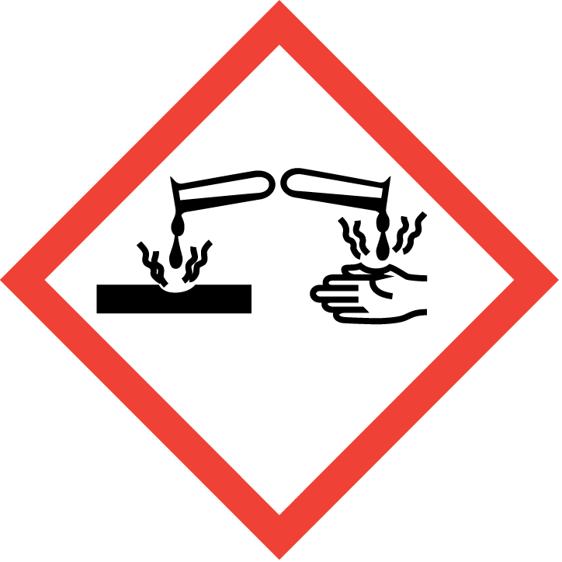  GHS05 |   GHS07 | 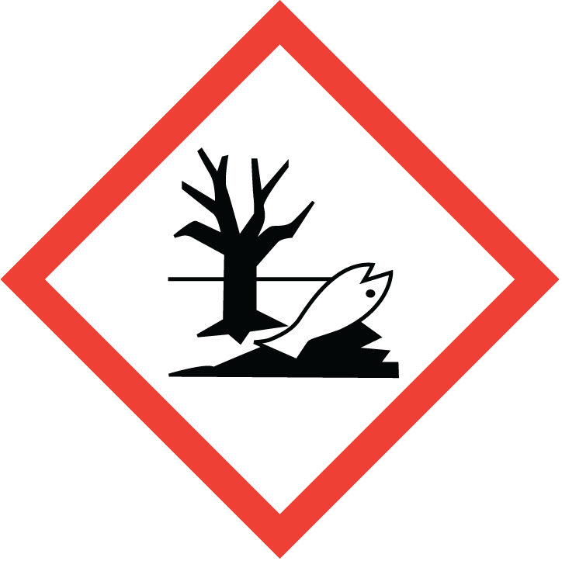  GHS09
提示词（CLP） | ： | 危险
危险说明（CLP） | ： | H272 – 可能助燃；是氧化剂  H302 – 吞食有害  H314 – 会导致严重的皮肤烧伤和眼部发炎  H400 – 对水生生物剧毒
预防措施（CLP） | ： | P210 – 远离热源、炽热表面、火花、明火和各种火源。禁止吸烟  P260 – 切勿吸入粉尘/烟气/烟雾/蒸气/烟尘  P264 – 搬运本品之后清洗干净双手、前臂和面部  P270 – 使用本品期间切勿饮食、吸烟  P273 – 防止本品释放到周围环境中  P280 – 佩戴防护手套/防护服/眼部保护装置/面部保护装置

2.3. 其它危害
与分类无关的其它危害 | ： | 无相关信息.

第3项：成份/辅料

3.1. 单质
名称 | ： | 水合次氯酸钙2880

名称 | 产品标识 | % | 按照法规（EC）1272/2008[CLP]划分的类别
次氯酸钙 | （CAS编号）7778-54-3  （EC编号） 231-908-7  （EC索引号）017-012-00-7 | > 65.0 | 固体氧化物2，H272  急性毒性4（吞食），H302  皮肤侵蚀1B，H314  水生急性1，H400
氯化钠 | （CAS编号）7647-14-5  （EC编号） 231-598-3 | < 25.0 | 未分类
水 | （CAS编号）7732-18-5  （EC编号） 231-791-2 | < 10.0 | 未分类
氯化钙 | （CAS编号）10043-52-4  （EC编号） 233-140-8  （EC索引号）017-013-00-2 | < 6.0 | 眼部发炎2，H319
氢氧化钙 | （CAS编号）1305-62-0  （EC编号） 215-137-3 | < 6.0 | 皮肤发炎2 H315  眼部损伤1 H318  特定目标器官毒性，单次接触3 H335
碳酸，钙盐（1：1） | （CAS编号）471-34-1  （EC编号） 207-439-9 | < 4.0 | 未分类

规定浓度极限：
名称 | 产品标识 | 规定浓度极限
次氯酸钙 | （CAS编号） 7778-54-3  （EC编号） 231-908-7  （EC索引号）017-012-00-7 | （ 0.5 =<C < 3）眼部发炎2，H319  （ 1 =<C < 5） 皮肤发炎2，H315  （ 3 =<C < 5） 眼部损伤1，H318  （C >= 5） 皮肤侵蚀1B，H314

H代码的全文：参见第16项

3.2. 混合物
不适用

第4项：急救措施

4.1. 急救措施简介
基本急救措施 | ： | 立即求医治疗。
吸入后的急救措施 | ： | 将伤者转移到新鲜空气中，保持舒适姿势以便于呼吸。
接触皮肤的急救措施 | ： | 用水/淋浴冲洗皮肤。立即脱下沾染的衣物。立即求医治疗。
接触眼部的急救措施 | ： | 用水仔细冲洗几分钟。在可能的情况下尽快使用中性盐水。切勿中断冲洗。注意不要让冲洗用水接触未沾染的眼部、面部。立即求医治疗。
摄入后的急救措施 | ： | 漱口。切勿引吐。立即求医治疗。

4.2. 最严重的急性/后期症状和效应
接触皮肤的症状/效应 | ： | 烧伤。
接触眼部的症状/效应 | ： | 严重损伤眼部。
摄入之后的症状/效应 | ： | 烧伤。

4.3. 立即就诊治疗与特别治疗措施
根据伤者的症状和医生的诊断采取治疗措施。有些效应有可能延迟出现。有可能导致角膜烧伤。

第5项：消防措施

5.1. 灭火介质
适用的灭火介质 | ： | 从远处用水淹没火场。
不适用的灭火介质 | ： | 化学干粉。二氧化碳（CO2）。泡沫。

5.2. 单质/混合物导致的危害
火灾危险 | ： | 强氧化性固体。遇火可能助燃。这种强氧化剂接触可燃物质之后有可能引发火灾。
爆炸危险 | ： | 容器受热之后有可能爆炸。
燃烧之后产生的有害分解产物 | ： | 本品遇火之后会产生刺激性的剧毒气体，包含气态的氯化氢、盐酸、氧化钙、氯酸钙、氢氧化钙、碳酸钙，在温度高于158ºC的情况下还会出现氯、氧和一氧化二氯气体。

5.3. 消防员须知
灭火期间的防护措施 | ： | 灭火之前应当穿戴合适的防护装备。使用自持式呼吸装置。整体式防护服。

第6项：意外溢出的处理措施

6.1. 个人应注意事项、防护装备和应急程序

6.1.1. 非应急人员
应急程序 | ： | 溢出场所通风。消除明火、火花，禁止吸烟。防止接触皮肤和眼部。切勿吸入粉尘/烟气/烟雾/蒸气/烟尘
针对粉尘的措施 | ： | 立即用清扫、真空吸尘之类的方清理。将本品转移到单独的容器中：- 设置合适的标签。
6.1.2. 应急人员
防护装备 | ： | 处理之前应当穿戴合适的防护装备。详细说明参见第8项：“接触控制/个人防护”。

6.2. 环境方面的预防措施
防止本品释放到周围环境中。

6.3. 围堵、清理方法和材料
围堵 | ： | 收集溢出物
清理方法 | ： | 用机械方式回收本品。如果本品进入公共水源，通知主管部门。
其它内容 | ： | 将本品和固态残留物运送到指定的地点处理。

6.4. 参考章节
详细说明参见第13项。

第7项：运输与贮藏

7.1. 运输方面的安全预防措施
运输方面的安全预防措施 | ： | 保证工作场所通风良好。远离热源、炽热表面、火花、明火和各种火源。禁止吸烟。佩戴个人防护装备。防止接触皮肤和眼部。切勿吸入粉尘/烟气/烟雾/蒸气/烟尘。切勿吸入本品的粉尘/烟雾。防止本品受潮。切勿与其它化学品混合。切勿向本品添水 – 应当将本品添入水中。只能用清洁的容器处理本品，其它产品的残留物有可能与本品发生剧烈发应，引发火灾或者爆炸。
卫生措施 | ： | 沾染的衣物洗涤之后方可再次使用。使用本品期间切勿饮食、吸烟。处理本品之后一定要清洗双手。

7.2. 安全贮藏条件，包括相斥物质
贮藏条件 | ： | 贮藏场所上锁。贮藏在通风良好的场所。防止受潮。保持凉爽。防止阳光照射。远离食物、饮料和动物饲料。
相斥物质 | ： | 可燃物质。

7.3. 最终用途
没有这方面的附加内容

第8项：接触控制/个人防护

8.1. 控制参数

氯化钠（7647-14-5）
拉脱维亚 | OEL TWA（mg/m³） | 5 mg/m³
立陶宛 | IPRV（mg/m³） | 5 mg/m³

氯化钙（10043-52-4）
捷克共和国 | 接触极限（PEL）（mg/m³） | 5 mg/m³
拉脱维亚 | OEL TWA（mg/m³） | 2 mg/m³

氢氧化钙（1305-62-0）
欧盟 | IOELV TWA（mg/m³） | 5 mg/m³（目前健康影响方面的科学数据极其有限）
奥地利 | MAK（mg/m³） | 2 mg/m³（可以吸入的部分）
奥地利 | MAK短期值（mg/m³） | 4 mg/m³（可以吸入的部分）
比利时 | 极限值（mg/m³） | 5 mg/m³
保加利亚 | OEL TWA（mg/m³） | 5 mg/m³
克罗地亚 | GVI（granična vrijednost izloženosti）（mg/m³） | 5 mg/m³
塞浦路斯 | OEL TWA（mg/m³） | 5 mg/m³
捷克共和国 | 接触极限（PEL）（mg/m³） | 2 mg/m³
丹麦 | 极限（长期）（mg/m³） | 5 mg/m³
爱沙尼亚 | OEL TWA（mg/m³） | 5 mg/m³
芬兰 | HTP-arvo（8h）（mg/m³） | 5 mg/m³
法国 | VME（mg/m³） | 5 mg/m³
德国 | TRGS 900职业接触极限值（mg/m³） | 1 mg/m³（如果可以吸入的部分出现AGW和BGW值，可以排除胚胎、胎儿受损的风险）
直布罗陀 | 八小时 mg/m3 | 5 mg/m³（目前健康影响方面的科学数据极其有限）
希腊 | OEL TWA（mg/m³） | 5 mg/m³
匈牙利 | 接触极限值 | 5 mg/m³
爱尔兰 | OEL（8小时）（mg/m³） | 5 mg/m³
爱尔兰 | OEL（15分钟）（mg/m3） | 15 mg/m³（计算值）
拉脱维亚 | OEL TWA（mg/m³） | 5 mg/m³
立陶宛 | IPRV（mg/m³） | 5 mg/m³
卢森堡 | OEL TWA（mg/m³） | 5 mg/m³
马耳他 | OEL TWA（mg/m³） | 5 mg/m³
荷兰 | Grenswaarde TGG 8H（mg/m³） | 5 mg/m³
波兰 | NDS（mg/m³） | 2 mg/m³（可以吸入的部分）  1 mg/m³（可以吸入的部分）
波兰 | NDSCh（mg/m³） | 4 mg/m³（可以吸入的部分）  6 mg/m³（可以吸入的部分）
葡萄牙 | OEL TWA（mg/m³） | 5 mg/m³（象征极限值）
罗马尼亚 | OEL TWA（mg/m³） | 5 mg/m³
斯洛伐克 | NPHV（priemerná）（mg/m³） | 5 mg/m³
斯洛文尼亚 | OEL TWA（mg/m³） | 5 mg/m³（可以吸入的部分）
西班牙 | VLA-ED（mg/m³） | 5 mg/m³
瑞典 | nivågränsvärde（NVG）（mg/m³） | 3 mg/m³（可以吸入的粉尘）
瑞典 | kortidsvärde（KTV）（mg/m³） | 6 mg/m³（可以吸入的粉尘）
英国 | WEL TWA（mg/m³） | 5 mg/m³
英国 | WEL STEL（mg/m³） | 15 mg/m³（计算值）
挪威 | TWA（AN）（mg/m³） | 5 mg/m³
挪威 | TWA（Korttidsverdi）（mg/m3） | 10 mg/m³（计算值）
瑞士 | MAK（mg/m³） | 5 mg/m³（可以吸入的粉尘）
土耳其 | OEL TWA（mg/m³） | 5 mg/m³
澳大利亚 | TWA（mg/m³） | 5 mg/m³
加拿大（魁北克） | VEMP（mg/m³） | 5 mg/m³
美国 - ACGIH | ACGIH TWA（mg/m³） | 5 mg/m³
美国 - NIOSH | NIOSH REL（TWA）（mg/m³） | 5 mg/m³
美国 - OSHA | OSHA PEL（TWA）（mg/m³） | 15 mg/m³（总粉尘）  5 mg/m³（可以吸入的部分）

碳酸，钙盐（1：1）（471-34-1）
法国 | VME（mg/m³） | 10 mg/m³
拉脱维亚 | OEL TWA（mg/m³） | 6 mg/m³
波兰 | NDS（mg/m³） | 10 mg/m³（可以吸入的部分中游离结晶硅的含量<2%）
葡萄牙 | OEL TWA（mg/m³） | 10 mg/m³（颗粒物质不含石棉，结晶硅<1%）
瑞士 | MAK（mg/m³） | 3 mg/m³（可以吸入的粉尘）
澳大利亚 | TWA（mg/m³） | 10 mg/m³（可以吸入的粉尘不含石棉，结晶硅<1%）
加拿大（魁北克） | VEMP（mg/m³） | 10 mg/m³（总粉尘）
美国 - NIOSH | NIOSH REL（TWA）（mg/m³） | 10 mg/m³（总粉尘）  5 mg/m³（可以吸入的粉尘）

8.2. 接触控制
适当的工程控制：
保证工作场所通风良好。

手部保护：
防护手套

眼部保护
护目镜

皮肤、身体保护：
身穿合适的防护服

呼吸保护：
在通风不良的情况下，佩戴合适的呼吸装置

环境接触控制：
防止本品释放到周围环境中.

第9项：物理、化学性能

9.1. 基本的物理、化学性能
物理状态 | ： | 灰白色粉末或者晶粒
外观 | ： | 粉末。
颜色 | ： | 灰白
气味 | ： | 浓烈的氯气味
嗅觉阈值 | ： | 1-3ppm（氯值）
pH值 | ： | 10.8（10%溶液）
相对蒸发率（乙酸丁酯=1） | ： | 暂无数据
熔点 | ： | 暂无数据
冰点 | ： | 不适用
沸点 | ： | 暂无数据
闪点 | ： | 不适用
自燃温度 | ： | 不适用
分解温度 | ： | 100℃以下分解缓慢；在温度高于140℃的情况下加热12分钟左右会发生剧烈的分解和燃烧
易燃性（固态、气态） | ： | 不易燃
蒸气在20°C下的相对密度 | ： | 6.9
相对密度 | ： | 2.00（20℃）（水 = 1）
溶解度 | ： | 21g/100mL（25℃）；43-48g/100ml（40℃）；不溶于乙醇
正辛醇/水分配系数 | ： | -2.46
粘度，静态 | ： | 不适用
粘度，动态 | ： | 暂无数据
爆炸性 | ： | 暂无数据
氧化性 | ： | 助燃
爆炸极限 | ： | 不适用
粒度 | ： | 颗粒（0.3-2mm）、片状（7-300g），也可以按要求定制。
折射率 | ： | 1.545（α），1.69（β）
体积密度 | ： | 1.0g/cm3（松散颗粒）
含水量 | ： | 5.5-10%
分子量 | ： | 142.98

9.2. 其它内容
没有这方面的附加内容

第10项：稳定性与反应性

10.1. 稳定性
可能助燃；氧化剂.

10.2. 化学稳定性
本品在正常状态下稳定。在高温、阳光照射下可能剧烈分解。所有的次氯酸盐都不稳定，接触空气之后会缓慢分解，在酸性条件下或者在受到污染之后更容易分解。有可能在分解过程中产生热量而起火燃烧。

10.3. 发生有害反应的可能性
在正常使用条件下不会发生有害反应。不会发生有害聚合反应，但是本品很容易与氧化性氯化合物发生反应。有可能引发火灾和爆炸。无水（干燥）次氯酸钙接触易燃/可燃物质有可能燃烧。本品会与氨、伯胺、 芳胺、尿素发生反应，产生容易爆炸的三氯化氮。接触接触乙醇、甲醇之后会产生烷基次氯酸盐并可能引发爆炸。接触羟基化合物会起火燃烧，有可能爆炸。接触乙炔有可能产生爆炸性的氯乙炔。与乙酸和氰化钾反应，有可能爆炸。有可能与还原剂发生剧烈反应。次氯酸盐与金属氧化物接触，会发生剧烈的释氧发应。狭窄空间内的次氯酸钙+细粉状木炭的混合物受热之后会发生爆炸。金属催化分解。本品与有机硫化合物发生反应，会产生明火/爆炸。潮湿的硫与“游泳池内的固态氯”形成的混合物会产生剧烈的放热反应。接触松节油可能发生爆炸。

10.4. 需要避免的情况
避免接触炽热表面。热源。避开明火、火花。消除各种火源。

10.5. 相斥物质
可燃物质。与可燃/易燃物质、有机物、氨、伯胺、 芳胺、尿素、氯化铵、各种氯化物、乙醇、甲醇、羟基化合物、乙炔、乙酸、氰化钾、还原剂、金属氧化物、木炭+热源、金属、有机硫、化合物、硫（潮湿）、松节油和各种火源相斥。

10.6. 有害分解产物
本品遇火之后会产生刺激性的剧毒气体，包含气态的氯化氢、盐酸、氧化钙、氯酸钙、氢氧化钙、碳酸钙，在温度高于177ºC的情况下还会出现氯、氧和一氧化二氯气体。本品接触相斥物质会产生极度有害的气体，例如爆炸性、不稳定的正单氯胺和正二氯胺，腐蚀性的氯气，爆炸性的三氯化氮、烷基次氯酸盐，还有爆炸性的氯乙炔。

第11项：毒性

11.1. 毒性效应
急性毒性（吞食） | ： | 口服：吞食有害.
急性毒性（真皮） | ： | 未分类
急性毒性（吸入） | ： | 未分类

次氯酸钙（7778-54-3）
LD50，口服，鼠 | 850 mg/kg
LD50，真皮，兔 | > 2000 mg/kg

氯化钠（7647-14-5）
LD50，口服，鼠 | 3 g/kg
LC50 ，吸入，鼠（mg/l） | > 42 g/m³（接触时间：1小时）

水（7732-18-5）
LD50，口服，鼠 | > 90 ml/kg

氯化钙（10043-52-4）
LD50，口服，鼠 | 1000 mg/kg
LD50，真皮，兔 | > 5000 mg/kg

氢氧化钙（1305-62-0）
LD50，口服，鼠 | 7340 mg/kg

碳酸，钙盐（1：1）（471-34-1）
LD50，口服，鼠 | 6450 mg/kg

皮肤侵蚀/发炎 | ： | 导致严重的皮肤烧伤和眼部损伤。  pH值：10.8
严重损伤眼部/发炎 | ： | 导致严重的眼部损伤。  pH值：10.8
皮肤、呼吸器官过敏 | ： | 未分类
生殖细胞突变 | ： | 未分类
致癌性 | ： | 未分类

生殖毒性 | ： | 未分类

特定目标器官毒性 – 单次接触 | ： | 未分类

特定目标器官毒性 – 反复接触 | ： | 未分类

吸入危害 | ： | 未分类

第12项：生态

12.1. 毒性
生态 – 概述 | ： | 对水生生物剧毒。
水生生物急性 | ： | 对水生生物剧毒。
水生生物慢性 | ： | 未分类

次氯酸钙（7778-54-3）
LC50，鱼类，1 | 0.049 - 0.16 mg/l（接触时间：96小时 - 物种：蓝鳃太阳鱼[静态]）
LC50，鱼类，2 | 0.4 mg/l（接触时间：96小时 - 物种：蓝鳃太阳鱼[流动]）

氯化钠（7647-14-5）
LC50，鱼类，1 | 5560 - 6080 mg/l（接触时间：96小时 - 物种：蓝鳃太阳鱼[流动]）
LC50，鱼类，2 | 12946 mg/l（接触时间：96小时 - 物种：蓝鳃太阳鱼[静态]）
EC50，水蚤，1 | 1000 mg/l（接触时间：48小时 - 物种：大型水蚤）
EC50，水蚤，2 | 340.7 - 469.2 mg/l（接触时间：48小时 - 物种：大型水蚤[静态]）

氯化钙（10043-52-4）
LC50，鱼类，1 | 10650 mg/l（接触时间：96小时 - 物种：蓝鳃太阳鱼[静态]）
EC50，水蚤，1 | 2280000 - 3948000 μg/l（接触时间：48小时 - 物种：大型水蚤）

12.2. 耐久性与降解性
没有这方面的附加内容

12.3. 生物积累的可能性
水合次氯酸钙2880
Log Pow | -2.46

氯化钠（7647-14-5）
BCF，鱼类，1 | （无生物积累）

氯化钙（10043-52-4）
BCF，鱼类，1 | （无生物积累）

氢氧化钙（1305-62-0）
BCF，鱼类，1 | （无生物积累）

碳酸，钙盐（1：1）（471-34-1）
BCF，鱼类，1 | （无生物积累）

12.4. 土壤中的流动性
没有这方面的附加内容

12.5. PBT和vPvB的评估结果
没有这方面的附加内容

12.6. 其它不良影响
没有这方面的附加内容

第13项：处理过程中的注意事项

13.1. 废料处理方法
废料处理方法 | ： | 按照持有执照的废料收购站的分选指示处理本品/容器。

第14项：运输

参照ADR/RID/IMDG/IATA/AND的规定

ADR | IMDG | IATA | ADN | RID
14.1. UN编号
2880 | 2880 | 2880 | 2880 | 2880
14.2. 联合国专用装运名称
水合次氯酸钙 | 水合次氯酸钙 | 水合次氯酸钙 | 水合次氯酸钙 | 水合次氯酸钙
14.3. 运输危险类别
5.1 | 5.1 | 5.1 | 5.1 | 5.1
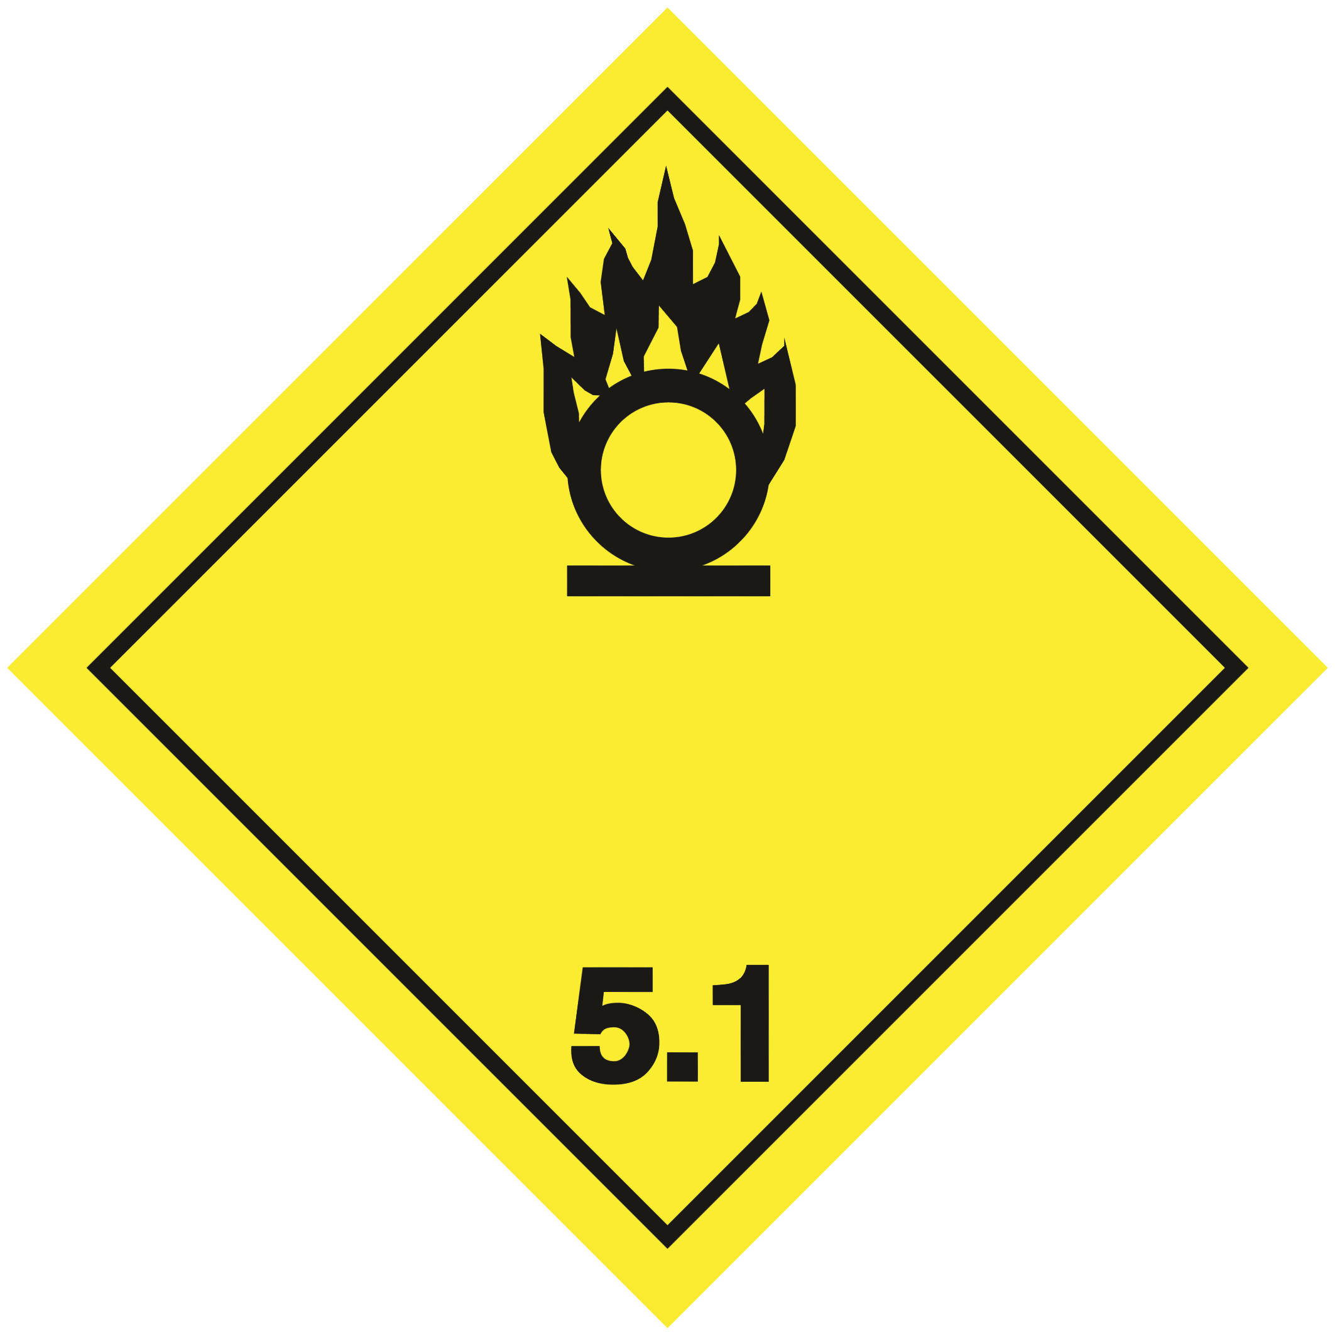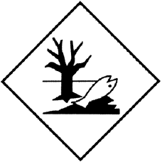 |  |  |  | 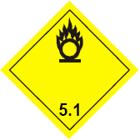
14.4. 包装分类
二 | 二 | 二 | 二 | 二
14.5. 环境危害
是否危害环境：是 | 是否危害环境：是  海洋污染物：是 | 是否危害环境：是 | 是否危害环境：是 | 是否危害环境：是
没有这方面的附加内容

14.6. 用户采取的预防措施

- 陆地运输
分类码（ADR） | ： | O2
特殊条款（ADR） | ： | 314、322
数量限制（ADR） | ： | 1kg
例外数量（ADR） | ： | E2
包装说明（ADR） | ： | P002、IBC08
专用包装条款（ADR） | ： | B4、B13
混合包装条款（ADR） | ： | MP10
罐体代码（ADR） | ： | SGAN
罐体特殊条款（ADR） | ： | TU3
罐体的承载车辆 | ： | AT
运输类别（ADR） | ： | 2
运输特殊条款 – 包裹（ADR） | ： | V11
运输特殊条款 – 装卸、搬运（ADR） | ： | CV24、CV35
危险识别号码（凯姆勒编号） | ： | 50
橙色铭牌 | ： | 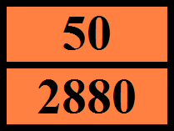
隧道限制代码（ADR） | ： | E
EAC | ： | 1W
- 海运
特殊条款（IMDG） | ： | 314、322
数量限制（IMDG） | ： | 1 kg
例外数量（IMDG） | ： | E2
包装说明 （IMDG） | ： | P002
包装条款（IMDG） | ： | PP85
EmS编号（火灾） | ： | F-H
EmS编号（溢出） | ： | S-Q
贮藏类别（IMDG） | ： | D
贮藏与运输（IMDG） | ： | SW1、SW11
隔离（IMDG） | ： | SG35、SG38、SG49、SG53、SG60
性能与监测（IMDG） | ： | 黄白色固体（粉末、颗粒、片状物），类似氯的气味。溶解于水。接触有机矿物质和铵化合物有可能起火燃烧。这种单质在高温下放热分解，有可能导致火灾、爆炸。热源、杂质（例如金属粉末（铁、锰、钴、镁）及其化合物）都有可能导致分解。缓慢放热。与酸、氯化合物发生反应，释放出刺激性、腐蚀性的有毒气体。受潮之后能够腐蚀大部分金属。粉尘刺激粘膜。
- 空运
PCA 例外数量（IATA） | ： | E2
PCA 数量限制（IATA） | ： | Y544
PCA最大允许数量（IATA） | ： | 2.5kg
PCA 包装说明（IATA） | ： | 558
PCA最大允许数量（IATA） | ： | 5kg
CAO 包装说明（IATA） | ： | 562
CAO最大允许数量（IATA） | ： | 25kg
特殊条款（IATA） | ： | A3、A8、A136
ERG代码（IATA） | ： | 5L
- 内陆水道运输
分类码（ADN） | ： | O2
特殊条款（ADN） | ： | 314、322
数量限制（ADN） | ： | 1 kg
例外数量（ADN） | ： | E2
必要设备（ADN） | ： | PP
蓝色锥形标志筒/灯光的数量（ADN） | ： | 0
- 铁路运输
分类码（RID） | ： | O2
特殊条款（RID） | ： | 314、322
数量限制（RID） | ： | 1kg
例外数量（RID） | ： | E2
包装说明 （RID） | ： | P002、IBC08
专用包装条款（RID） | ： | B4、B13
混合包装条款（RID） | ： | MP10
RID罐体代码（RID） | ： | SGAN
RID罐体的特殊条款（RID） | ： | TU3
运输类别（RID） | ： | 2
运输特殊条款 – 包裹（RID） | ： | W11
运输特殊条款 – 装卸、搬运（RID） | ： | CW24、CW35
科利斯快递（快递包裹）（RID） | ： | CE10
危险识别号码 （RID） | ： | 50

14.7. Marpol附录二规定的散货运输与IBC代码
不适用

第15项：相关法规

15.1. 安全、健康与环境方面的法规/单质/混合物的相关法律

15.1.1. 欧盟法规

不属于REACH 附录十七的管制范围
水合次氯酸钙2880没有列入REACH 高度关注物质清单
水合次氯酸钙2880没有列入REACH 附录十四的清单

15.1.2. 国家法规

德国
关于执行联邦强制管制法的第12号条例 – 12.BImSchV | ： | 不属于12. BlmSchV（危险事故条例）的范畴

荷兰
SZW-lijst van kankerverwekkende stoffen | ： | 本单质未列入清单
SZW-lijst van mutagene stoffen | ： | 本单质未列入清单
NIET-limitatieve lijst van voor de voortplanting giftige stoffen – Borstvoeding | ： | 本单质未列入清单
NIET-limitatieve lijst van voor de voortplanting giftige stoffen – Vruchtbaarheid | ： | 本单质未列入清单
NIET-limitatieve lijst van voor de voortplanting giftige stoffen – Ontwikkeling | ： | 本单质未列入清单
丹麦
建议遵守的丹麦法规 | ： | 未满18周岁的年轻人禁止使用本品

15.2. 化学安全性评估
没有实施过化学安全性评估

第16项：其它内容

变更说明：
不适用。

缩写词和首字母缩略词：
ADR | 欧洲危险货物国际公路运输协定
ADN | 欧洲内陆水道国际运输危险货物协定
CLP | 分类、标签与包装法规；法规（EC）1272/2008
EC50 | 半数有效浓度
LC50 | 半数致命浓度
LD50 | 半数致命剂量
IATA | 国际航空运输协会
IMDG | 国际海运危险货物规则
RID | 国际铁路危险品运输方面的法规

数据来源 | ： | 洛利。ECHA参考文献。
培训指导 | ： | 本品的正常使用需要参照包装上的说明，使用者也应当具备一定的专业知识。
其它内容 | ： | 无。

H代码和EUH短语的全文：
Acute Tox. 4 (Oral) | 急性毒性（吞食），4类
Aquatic Acute 1 | 对水生环境的危害 - 急性危害，1类
Eye Dam. 1 | 严重损伤眼部/眼部发炎，1类
Eye Irrit. 2 | 严重损伤眼部/眼部发炎， 2类
Ox. Sol. 2 | 固体氧化物 ，2类
Skin Corr. 1A | 皮肤侵蚀/发炎，1A类
Skin Corr. 1B | 皮肤侵蚀/发炎，1B类
STOT SE 3 | 特定目标器官毒性（单次接触），3类
H272 | 可能助燃；氧化剂
H302 | 吞食有害
H314 | 导致严重的皮肤烧伤和眼部损伤
H318 | 导致严重的眼部损伤
H319 | 导致严重的眼部发炎
H335 | 可能刺激呼吸器官
H400 | 对水生生物剧毒

本文尽量采用最新的专业知识，尽力保证内容的正确性。本文的内容仅用作导则，保证搬运、使用、加工、贮藏、运输、处理和排放方面的安全性，但并不是担保，也不是质量方面的技术规范。除非……另有规定，本文中的内容仅适用于规定的化学品，如果该化学品与其它物质混用、或者处于加工状态之下，则不能保证本文内容的适用性，

制造商：中石化江汉盐化工湖北有限公司

授权人员签字：

